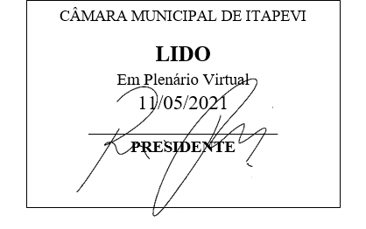
INDICAÇÃO Nº 1173 / 2021
Súmula: Indico ao Governo Municipal, na pessoa do Prefeito Igor Soares, a Implantação de Postes de Iluminação e Lâmpadas Led em toda a extensão da Viela Antônio Pedro da Silva, localizada na Rua Antônio Pedro da Silva, Bairro: Jd Marina – CEP: 06660-775 – Itapevi - SP.

INDICO à Mesa, após ouvido o Douto Plenário, na forma regimental vigente, seja oficiado ao Prefeito Municipal, Excelentíssimo Senhor Igor Soares, para que solicite ao Órgão Municipal competente a Implantação de Postes de Iluminação e Lâmpadas Led em toda a extensão da Viela Antônio Pedro da Silva, localizada na Rua Antônio Pedro da Silva, Bairro: Jd Marina – CEP: 06660-775 – Itapevi - SP.
Justificativa
Senhor Presidente: -
Senhoras e Senhores Vereadores: -

Trata-se de um pedido dos moradores, para que seja feita a Implantação de Postes de Iluminação e Lâmpadas Led. A colocação de postes e lâmpadas, bem como a instalação adequada e a manutenção da iluminação pública é de fundamental importância para a comunidade, especialmente considerando que as ruas escuras são mais frágeis e suscetíveis à prática de atos de vandalismo, furtos, assaltos e delitos de outra natureza. Com certeza esta melhoria irá contribuir diretamente com a segurança e bem-estar dos moradores A iluminação pública, é essencial à qualidade de vida nos bairros, atuando como instrumento de cidadania, permitindo aos habitantes andar com mais tranquilidade no período noturno.

Desde já agradeço, e conto com a compreensão de Vossa Senhoria.

Sala das Sessões Benvindo Moreira Nery, 03 de maio de 2021.

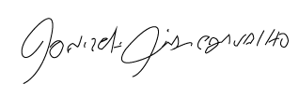

Donizetti Dias Carvalho
Vereador “Zetti da Adega”
ANEXO INDICAÇÃO Nº 1173 / 2021

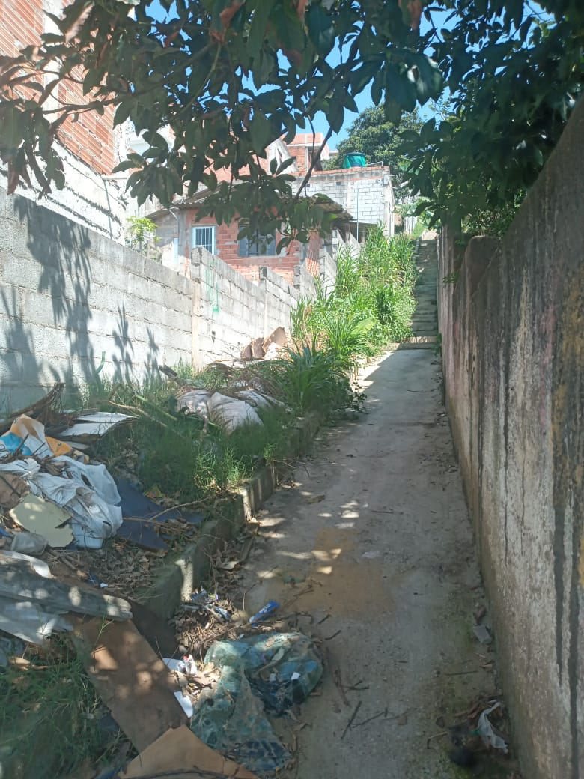

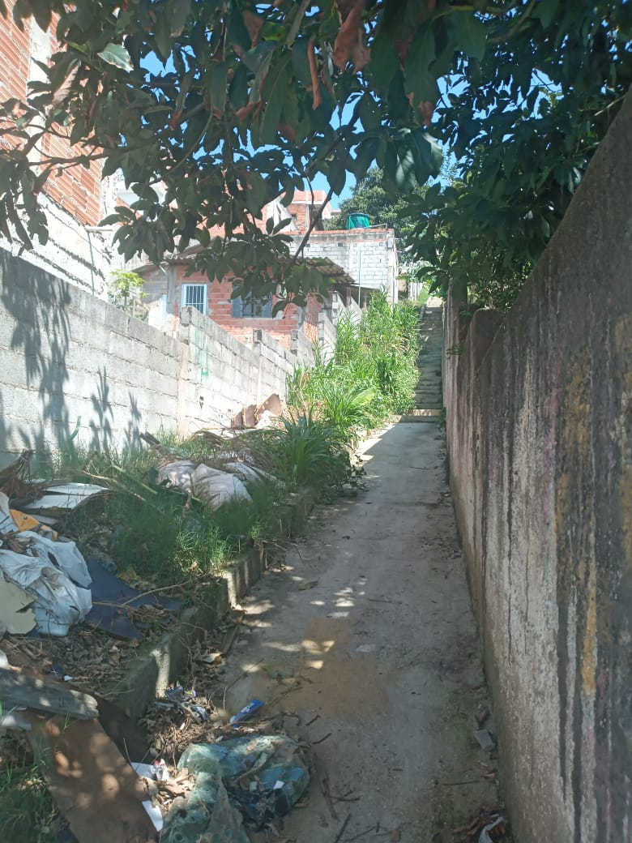

Donizetti Dias Carvalho
Vereador “Zetti da Adega”

